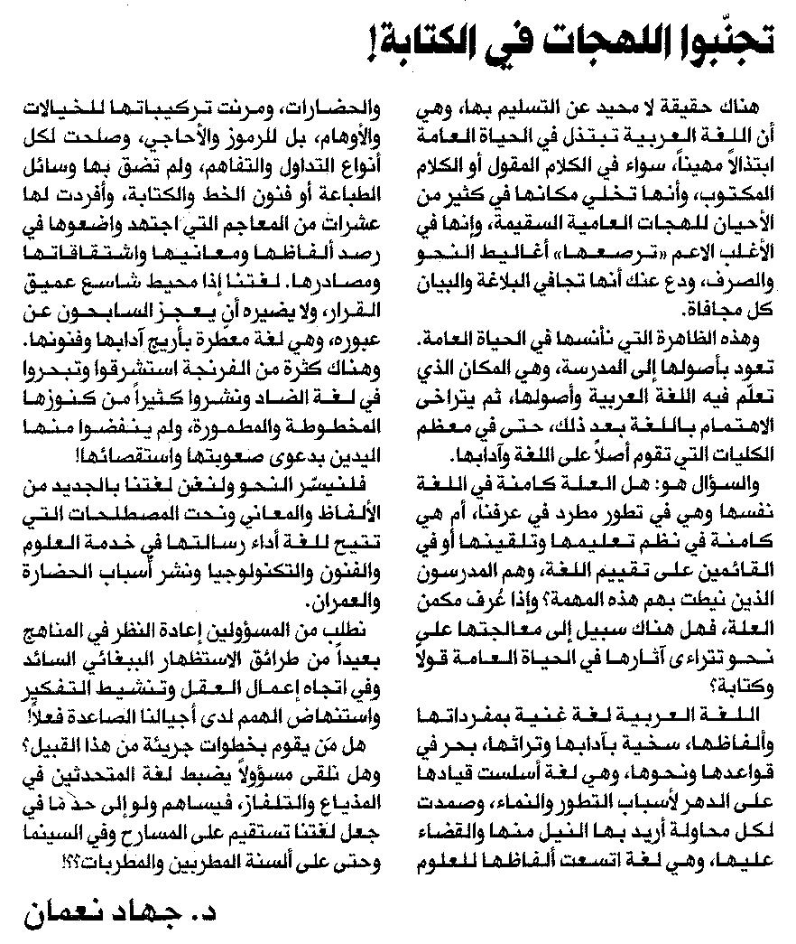

المستقبل ـ الاثنين 5/5/2014

